เมนูอาหาร Just Cafe : ขนมปังโทสต์วนิลา ขนมปังโทสต์ช็อกโกแลต ขนมปังโทสต์สตอเบอรี่ ขนมปังโทสต์คาราเมล วาฟเฟิล ฮันนี่โทสต์ชอค/วนิลา มาม่าทะเลหม้อไฟ แกงกระหรี่หมูไข่ข้น ข้าวหน้าหมูเทอริยากิไข่ออนเซ็น สปาเก็ตตี้หอยลายน้ำพริกเผา สปาเก็ตตี้พริกแห้งกุ้ง เมนูน้ำ อเมริกาโน่ กาแฟนม คาปูชิโน่ ลาเต้ ชาเขียว โกโก้ นมคาราเมล ชาพีช ลิ้นจี่โซดา สตอเบอรี่โซดา น้ำผึ้งมะนาว น้ำส้มโซดา พีชโซดา

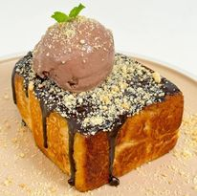 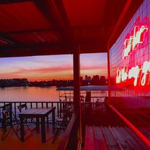

บรรยากาศในคาเฟ่เต็มไปด้วยความอบอุ่นและผ่อนคลาย กลิ่นหอมของกาแฟ freshly brewed ลอยอบอวลในอากาศ โต๊ะไม้และเก้าอี้นุ่มๆ ทำให้รู้สึกสบาย เสียงพูดคุยเบาๆ และเสียงเพลงคลอเบาๆ สร้างบรรยากาศที่เหมาะแก่การนั่งพักหรือทำงาน พร้อมด้วยแสงสว่างที่อบอุ่นจากหลอดไฟทำให้ทุกมุมของคาเฟ่น่าสนใจและน่าอยู่ยิ่งขึ้น